**Caracterização da Empresa:**

- Setor: Logístico.

- Como funciona: Vendemos produtos voltados para empresas do ramo logístico, como a Sequoia, ou empresas que desejam controlar as entregas dos seus produtos, como Kabum, Grupo Unilever e outros.

- Principais produtos:

* Tracking:
* TMS:
* Routing:

- Histórico:

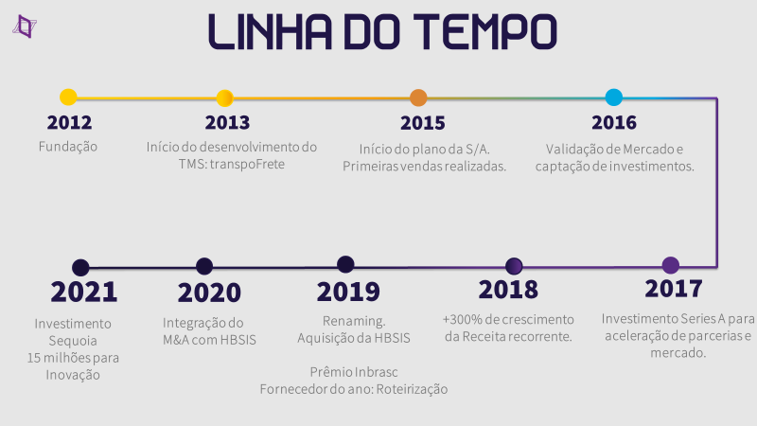

- Número de funcionários: 120

- Estrutura Hierárquica: 

**Referencial Estratégico:**

- Missão: Acelerar o desenvolvimento tecnológico das movimentações mundiais.

- Visão: Conduzir aos novos padrões tecnológicos da logística mundial.

- Valores: Atitude empreendedora, performance para resultados, confiança e inovação.

Análise Crítica: A declaração da missão não está específica e acaba não direcionando corretamente pra proposta de valor da empresa. A visão, no entanto, está de acordo. Porém, os valores podem ser melhorados, com definições mais específicas.

**Diagnóstico Estratégico:**

* **SWOT:**

- Forças (Strengths):

1. Visão inspiradora e ambiciosa de liderança tecnológica na logística.
2. Valores que enfatizam a inovação, desempenho e confiança.
3. Potencial para alinhar-se com tendências tecnológicas e de logística em crescimento.

- Fraquezas (Weaknesses):

1. Falta de especificidade na missão e visão, tornando-as vagas e difíceis de mensurar.
2. Dependência de recursos ou parcerias externas para acelerar o desenvolvimento tecnológico.

- Oportunidades (Opportunities):

1. Crescimento contínuo na logística global, impulsionado por avanços tecnológicos.
2. Acesso a talentos e tecnologia emergentes para inovação.

- Ameaças (Threats):

1. Concorrência intensa de outras empresas que buscam liderança tecnológica na logística.
2. Riscos associados a mudanças rápidas no ambiente tecnológico e regulatório.

* **PESTAL:**

- Político (Political):

1. Regulações governamentais em relação à logística e tecnologia podem afetar a empresa.
2. Políticas de comércio internacional podem impactar as operações globais da empresa.

- Econômico (Economic):

1. Condições econômicas globais afetam a demanda por serviços de logística.
2. Custos de investimento em tecnologia podem ser um desafio.

- Social (Social):

1. Mudanças nas preferências do consumidor em relação à entrega e logística podem influenciar as estratégias da empresa.
2. Questões sociais, como sustentabilidade e responsabilidade corporativa, podem ser importantes para a imagem da empresa.

- Tecnológico (Technological):

1. Avanços tecnológicos oferecem oportunidades para acelerar o desenvolvimento de soluções inovadoras.
2. Riscos de obsolescência tecnológica e concorrência intensa.

- Ambiental (Environmental):

1. Questões ambientais relacionadas a emissões e sustentabilidade são importantes para a logística.
2. Pressões para adotar práticas sustentáveis e eficientes.

- Legal (Legal):

1. Regulamentações em torno da proteção de dados e segurança cibernética são críticas para a tecnologia logística.
2. Contratos e acordos legais com parceiros e clientes.

* **Análise das 5 Forças de Porter:**

- Poder de Negociação dos Fornecedores:

1. Pode ser moderado, dependendo da disponibilidade de recursos e tecnologia.
2. Poder de Negociação dos Compradores:
3. Pode ser moderado a alto, dada a concorrência intensa no setor de logística e tecnologia.

- Ameaça de Novos Entrantes:

1. Pode ser alta, uma vez que o setor de tecnologia logística é atrativo, mas a experiência e recursos da empresa podem ser uma barreira.

- Ameaça de Produtos ou Serviços Substitutos:

1. Pode ser moderada, com a constante evolução tecnológica na logística.

- Rivalidade entre Concorrentes:

1. Pode ser intensa, dada a busca pela liderança tecnológica.

* **VRIO:**

- Visão Inspiradora (Valioso, Raro, Inimitável, Organizado): A visão da empresa é valiosa, pois define uma direção clara e inspiradora. Pode ser rara se a empresa a traduzir em ações concretas e a comunicar de forma eficaz. Pode ser difícil de imitar se for incorporada na cultura e estratégia da empresa.

- Valores Empresariais (Valioso, Raro, Inimitável, Organizado): Os valores são valiosos, mas podem não ser raros ou difíceis de imitar, a menos que sejam integralmente incorporados na cultura organizacional e nas práticas.

**Posicionamento Competitivo e Corporativo:**

* **Posicionamento Competitivo:**

- Líder em Inovação Logística Global (Logistics Innovation Leader):

A empresa se esforçaria para se posicionar como líder na inovação tecnológica aplicada à logística global. Isso envolve o desenvolvimento de soluções tecnológicas de ponta que aceleram o desenvolvimento das movimentações mundiais e estabelecem novos padrões na indústria.

- Diferenciação pela Inovação:

A empresa buscaria se destacar por meio de uma cultura de inovação contínua, investindo em pesquisa e desenvolvimento, parcerias estratégicas e colaborações com universidades e centros de pesquisa. Isso garantiria que suas soluções sejam únicas e líderes de mercado.

- Sustentabilidade Integrada:

Além da inovação, a empresa adotaria práticas de sustentabilidade em sua cadeia de suprimentos e operações, promovendo a eficiência e a responsabilidade ambiental, alinhando-se com valores sociais e ambientais.

* **Posicionamento Corporativo:**

- Agentes da Transformação Tecnológica (Agents of Technological Transformation):

A empresa se veria como um agente de transformação no setor de logística, comprometendo-se a acelerar o desenvolvimento tecnológico em todo o mundo. Ela não apenas forneceria soluções tecnológicas de ponta, mas também lideraria o caminho na adoção de novos padrões tecnológicos.

- Parceiros Estratégicos:

A empresa cultivaria relacionamentos de parceria estratégica com empresas de logística, fabricantes, transportadoras e outras partes interessadas, com foco na colaboração para aprimorar a eficiência global da logística.

- Responsabilidade Corporativa:

A empresa seria dedicada à responsabilidade corporativa, demonstrando confiança e respeito por seus stakeholders, investindo no desenvolvimento de talentos, práticas sustentáveis e transparência em suas operações.

**Sugestões de Melhoria:**

- Desenvolver uma Cultura de Inovação Contínua:

Estabeleça uma cultura organizacional que incentive e valorize a inovação. Promova a criatividade e o pensamento crítico em toda a empresa, envolvendo todos os níveis de funcionários. Realize workshops de inovação, incentive ideias inovadoras e recompense o desenvolvimento de soluções criativas. Líderes devem ser exemplos de inovação e apoiar ativamente iniciativas inovadoras.

- Investir em P&D e Parcerias Estratégicas:

Aumente os investimentos em Pesquisa e Desenvolvimento (P&D) para impulsionar a criação de soluções tecnológicas líderes de mercado. Além disso, estabeleça parcerias estratégicas com instituições acadêmicas, startups e empresas de tecnologia para se manter na vanguarda da inovação. Essas parcerias podem fornecer acesso a talentos e tecnologias emergentes.

- Aprimorar a Responsabilidade Social e Ambiental:

Alinhe-se ainda mais com os valores de responsabilidade corporativa. Adote práticas de sustentabilidade em toda a cadeia de suprimentos e operações, buscando reduzir o impacto ambiental e promover a responsabilidade social. Relate publicamente o progresso e os esforços sustentáveis da empresa para reforçar a confiança dos stakeholders.

- Estabelecer um Sistema de Medição e Monitoramento de Desempenho:

Desenvolva métricas e indicadores-chave de desempenho (KPIs) que permitam acompanhar o progresso em direção aos objetivos estratégicos. Crie um sistema de medição que permita avaliar o impacto da inovação, eficiência operacional e responsabilidade corporativa. Utilize esses dados para tomar decisões informadas e fazer ajustes estratégicos quando necessário.

- Capacitação e Desenvolvimento de Talentos:

Invista no treinamento e desenvolvimento contínuo de funcionários para aprimorar suas habilidades técnicas e de liderança. Garanta que a equipe tenha acesso às competências necessárias para impulsionar a inovação e implementar eficazmente a estratégia. Reconheça e recompense o desempenho excepcional.

- Gestão de Parcerias Estratégicas:

Estabeleça um processo de gestão de parcerias eficaz para garantir que as alianças estratégicas sejam bem administradas e que os objetivos compartilhados sejam alcançados. Isso inclui comunicação aberta e constante com parceiros, monitoramento do desempenho das parcerias e ajustes quando necessário.